SOCIEDADE LAGEANA DE EDUCAÇÃO
FACIC – Faculdade de Ciência da Computação
Disciplina: Álgebra Linear e Geometria Analítica
Professora: Joanete Maria Costa
Aluno: Willy Stadnick Neto Lgs, 26/08/02

Determine,se existir, a inversa das matrizes:

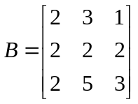 ^ 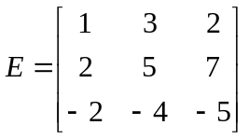.

Resoluções:

- 

 